ГОТОВНІСТЬ ВИПУСКНИКІВ ЗВО ДО ПРАЦЕВЛАШТУВАННЯ ЗА СПЕЦІАЛЬНІСТЮ
Валентина Марчик
Криворізький державний педагогічний університет
Кривий Ріг, Україна
valentinamarchik@gmail.com

Готовність молоді до свідомого вибору фаху є складним процесом, що віддзеркалює поєднання морально-вольових якостей особистості, знань про професії, практичних вмінь, навичок тощо. Не зважаючи на значимість вибору професії, яка обумовлює спосіб життя людини на довгі роки, існує проблема працевлаштування за спеціальністю, що визначається низкою різних чинників.
В роботі розглянуто різні види готовності до професійної діяльності та розкрито їхню суть. Описані етапи процесу формування готовності випускників закладів вищої освіти до роботи за обраною спеціальністю, а також підкреслена необхідність систематичності та комплексності даного процесу [2]. Показано, що готовність студента-випускника до професійної діяльності пов’язана з правильним використанням набутих ним знань, навичок, умінь, здатності до швидкої адаптації відповідно до умов праці, спрямованістю на постійне підвищення кваліфікації [1, С. 184].
На тлі сучасних економічних, соціальних і політичних перемін в країні автор зазначає про актуальність переформатування процесу навчання та появу нових професій в освітній сфері. На основі дослідження впливу пандемії на світову економіку у роботі висвітлено напрями та тенденції у нових професіях на ринку праці в Україні, їхню роль у сьогоденні та перспективи у майбутньому [3].
Компанія The Point (онлайн-журнал сайту Rabota.ua-robota.ua) у 2018 році провела масштабне дослідження ситуації займання посад за спеціальністю і встановила, що 42% українців працюють за отриманою ними спеціальністю, 33% взагалі ніколи за фахом не працевлаштовувалися, а 18% вирішили покинути свою сферу. З’ясовані можливі причини розвитку такої тенденції, серед них такі: робота за фахом в більшості випадків не є фінансово привабливою, обраний сегмент праці перенасичений, спеціальність не подобається людині, складність у побудуванні кар’єри, передбачається високий рівень стресу [4].
Метою роботи стало виявлення готовності випускників закладу вищої освіти працювати за отриманою спеціальністю.
В досліджені, що було проведено у березні 2021 року в Криворізькому державному педагогічному університеті, взяли участь випускники бакалаврату (27 осіб), які навчаються за спеціальністю 014.11 Середня освіта (Фізична культура) з додатковою спеціалізацією «Спортивний туризм». Достовірність усвідомленого прийняття рішення студентами працювати за спеціальністю підкріплювалося тим, що опитування проводилося після закінчення виробничої практики, яка відбувалась в школі протягом 4 тижнів. Крім того, достовірність усвідомленого вибору може бути засвідчено наявністю досвіду роботи за спеціальністю, що і визначило перше завдання дослідження.
Диплом за спеціальністю 014.11 дає можливість працювати у навчально-освітніх закладах різного типу. Випускники можуть займати такі первинні посади (за ДК 003: 2010 (зі змінами)): викладачі закладів загальної середньої освіти, викладачі професійно-технічного навчального закладу, вчителі початкової школи, вчителі спеціалізованих навчальних закладів, професіонали в галузі методів навчання, методист з фізичної культури, інші професіонали в галузі навчання, інструктор-методист з туризму, інструктор оздоровчо-спортивного туризму, інструктор з фізкультури, інструктор-методист з фізичної культури, інструктор-методист спортивної школи. Як видно з переліку, працевлаштування у сфері фізичної культури і спорту має доволі широкий спектр можливостей.
В роботі використано метод опитування через використання гул форми. На ствердження «у позанавчальний час (навчальний, для студентів, які навчаються за індивідуальним планом) я працюю» запропоновано три варіанти відповідей: у сфері фізичної культури, інших сферах, не працюю. На ствердження «при отримані диплому в найближчі часи працювати за спеціальністю» запропоновано два варіанти відповідей: планую, не планую.
Аналіз результатів опитування показав, що наявність досвіду роботи у сфері фізичної культури під час навчання на останньому курсі бакалаврату мають 59% респондентів, в інших сферах − 26% (рис1).

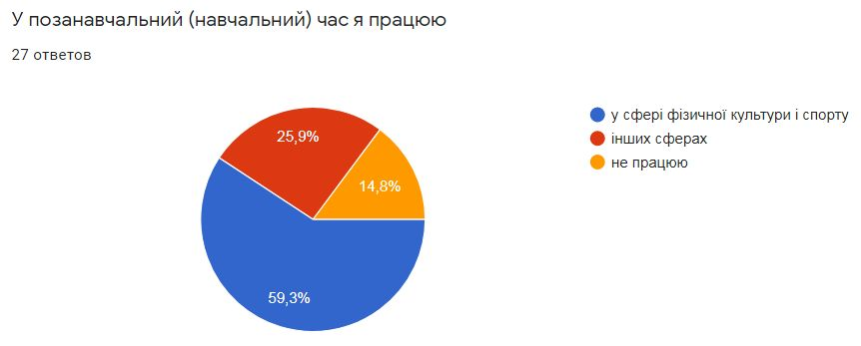

Рис. 1. Наявність трудового досвіду у сфері фізичної культури під час навчання.

Опитування про плани працювати за спеціальністю по закінченню навчання показали 85% респондентів (рис.2).

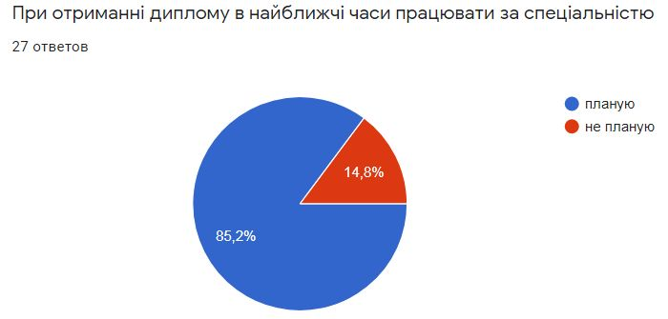
Рис. 2. Готовність працювати за спеціальністю при отримані диплому.
Отже, дослідження готовності випускників бакалаврату працювати за спеціальністю виявило 85% студентів, які при отримані диплому планують працевлаштування за фахом. Встановлено, що 59% студентів, які навчаються на останньому курсі бакалаврату, мають трудовий досвід у сфері фізичної культури, в інших сферах − 26%, не мають трудового досвіду − 15%.

Література
- Макаренко О. М., Кравчук С. М. Психологічна готовність випускників ВНЗ до працевлаштування. Актуальні проблеми психології. Том V, Випуск 15. С. 183-190.
- Маятіна Н. В. Формування готовності майбутніх фахівців до професійної самореалізації як психолого-педагогічна проблема.
ORCID iD:orcid.org/0000-0002-1417-8390
- Петровська О. М. Перспективи появи нових професій на ринку праці України після світової пандемії.
DOI: https://doi.org/10.32782/2224-6282/158-15
- Робота за фахом: чому тільки 48% українців її отримують і як бути, якщо ти хочеш стати одним з них.
URL: https://blog.agrokebety.com/robota-za-fakhom

Анотація.В роботі досліджували наміри працевлаштування за фахом випускників бакалаврату, які навчаються за спеціальністю «Середня освіта (Фізична культура)» з додатковою спеціалізацією «Спортивний туризм». Наявність трудового досвіду в сфері фізичної культури зазначили 59% випускників, в інших сферах − 26%, відсутність трудового досвіду − 15%. Готовність випускників бакалаврату при отримані диплому працювати за отриманою ними спеціальністю встановлено у 85% досліджуваних.
Ключові слова: фізична культура, випускники бакалаврату, працевлаштування за спеціальністю.
Abstract. The paper investigates the employment intentions of bachelor's graduates majoring in "Secondary Education (Physical Education)" with an additional specialization "Sports Tourism". The presence of work experience in the field of physical culture was noted by 59% of graduates, in other areas - 26%, lack of work experience - 15%. The readiness of bachelor's graduates to receive a diploma in their specialty was found in 85% of respondents.
Key words: physical culture, bachelor's graduates, employment by specialty.

